KUR'AN DA
İNSANLIĞIN EVRENSEL KARDEŞLİĞİ
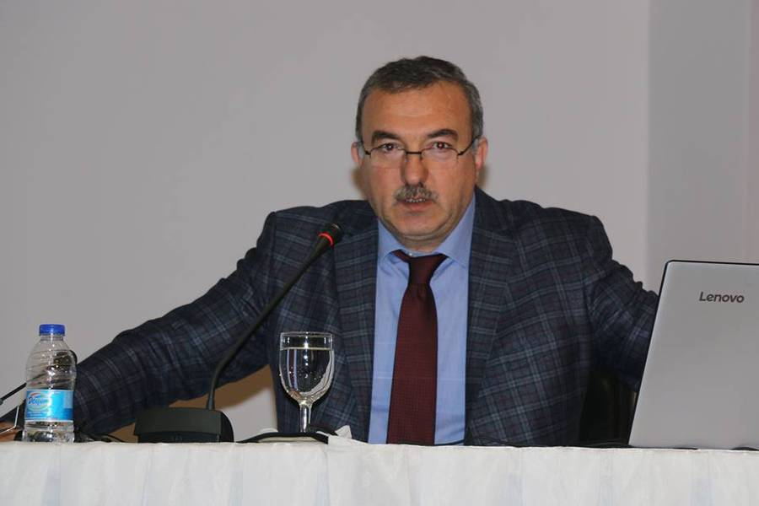
YAZAR-ATATÜRK ÜNİVERSİTESİ İLAHİYAT FAKÜLTESİ ÖĞRETİM ÜYESİ PROFESÖR DOKTOR
Musa BİLGİZ
YER: ESMEK TOPLANTI SALONU
TARİH: 12 MART 2018 PAZARTESİ
SAAT : 13:00’DE

